Jonckheere-Mislukte opdracht

Gedicht van de Week
Week 30, 2013
www.arspoetica.nl

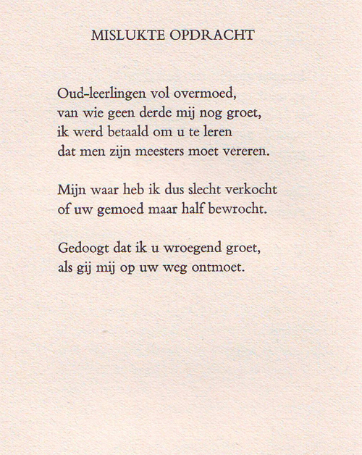
Het gedicht van deze week is van Karel Jonckheere uit zijn bundel
“Verzamelde gedichten” gepubliceerd in 1956.
Er zullen wel wat (ex)docenten zijn die zich erin herkennen,
ik kan me een aantal uit mijn schooltijd voor de geest halen
op wie het gedicht van toepassing is.
Jonckheere (1906-1993) was een Vlaams dichter die ook in Nederland bekendheid genoot, niet in het minst door zijn deelname aan het radio- en later Tv-programma
“Hou je aan je woord” , dat hij presenteerde( hoewel deze omschrijving hem te weinig eer doet).
Het is terug te zien, bijvoorbeeld deze aflevering http://cultuurgids.avro.nl/front/detailmusical.html?item=tcm8_248027

Als dichter is hij de erudiete, speelse en soms zelfs cynische intellectueel, het type dat in de 20ste eeuw veel gezien wordt in de letteren. Het nu gepubliceerde gedicht is een goede illustratie hiervan.

